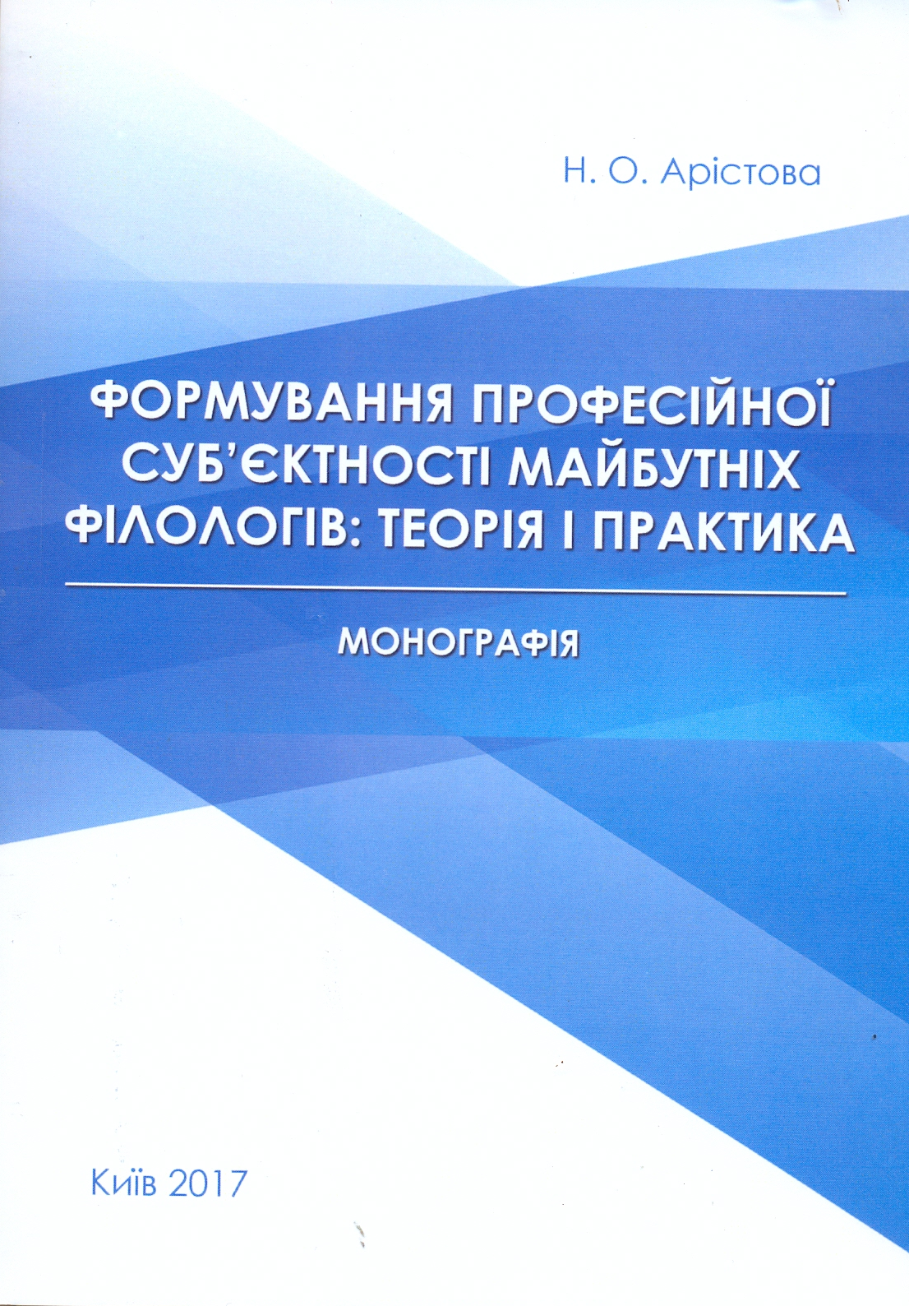

УДК 378.147:811.111(081)
Арістова Н. О.
А81 Формування професійної суб'ектності майбутніх філологів: теорія і практика: монографія / Н. О. Арістова. – Киів: ТОВ "НВП Інтерсервіс", 2017. –
400 с.
У монографії розглянуто теоретичні і методичні основи формування професійної суб’єктивності майбутніх філологів. Розкрито сутність концепції формування професійної суб’єктності майбутніх філологів. Представлено розроблену й обґрунтовану теоретичну модель педагогічної системи цілеспрямованого формування професійної суб’єктивності майбутніх філологів.
Монографію адресовано молодим науковцям, аспірантам, докторантам, науково-педагогічним і педагогічними працівникам вищих навчальних закладів.

